FIRMA USŁUGOWO - PROJEKTOWA DW Wanda Łaguna
Ul. Okrzei 13/4 81-747 Sopot Tel/fax - 058 551 16 51, kom. 0601 667710

WÓJT GMINY ŁĘCZYCE

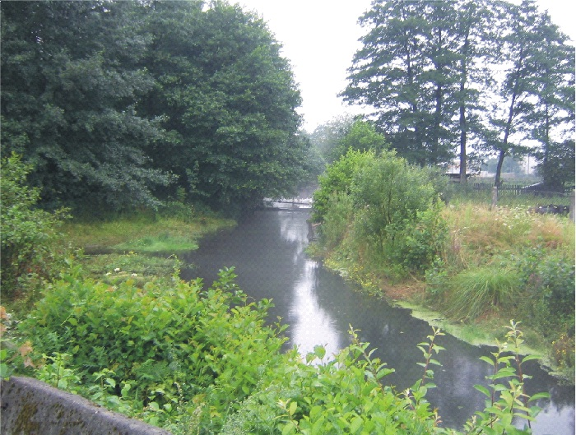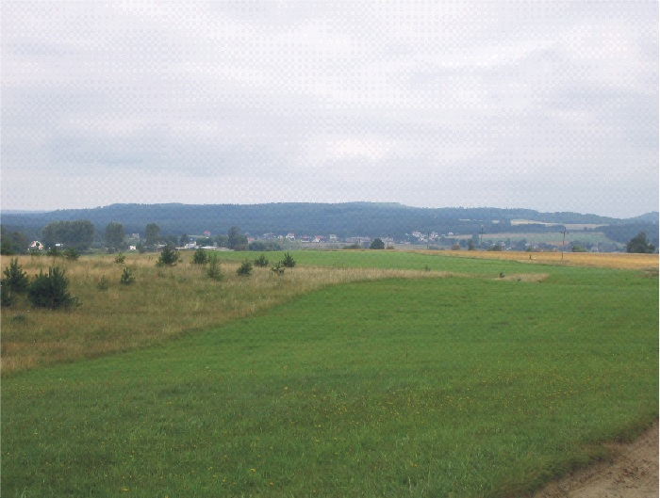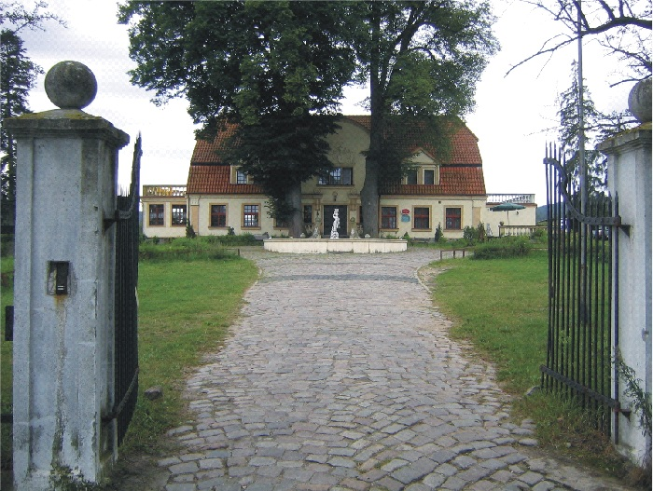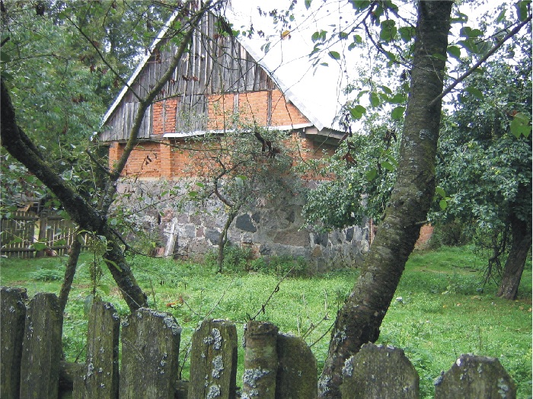

STUDIUM UWARUNKOWAŃ I KIERUNKÓW ZAGOSPODAROWANIA PRZESTRZENNEGO

DLA GMINY ŁĘCZYCE

CZĘŚĆ I: Aktualizacja uwarunkowań rozwoju przestrzennego gminy Łęczyce

Łęczyce 2004-2005

